Переключатели пакетные коммутационные
ППК16

Переключатели пакетные коммутационные ППК16 применяются в качестве коммутационных аппаратов в электрических цепях переменного тока частотой 50, 60 Гц с номинальным рабочим напряжением 24…380 В и постоянного тока с номинальным рабочим напряжением 24…220 В, а также в схемах управления и автоматики в качестве вольтметровых и амперметровых переключателей.

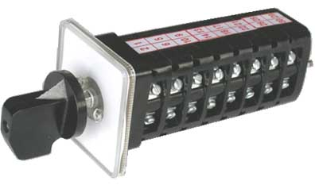
Переключатели могут быть использованы в электрооборудовании промышленного и сельскохозяйственного машиностроения, в электрооборудовании речных и морских судов, в грузоподъемном оборудовании, в хозяйстве железнодорожного транспорта, в оборудовании управления и распределения электрической энергии коммунальных хозяйств и промышленных предприятий.

Переключатели собраны из однотипных пластмассовых секций с контактной системой, подвижные контакты которой приводятся в действие кулачками, посаженными на общий металлический вал квадратного сечения.
Количество коммутирующих цепей - от 1 до 20.
Количество коммутационных положений рукоятки - от 2 до 8.
Последовательность коммутации контактами электрических цепей нормальная – размыкание размыкающих контактов происходит ранее замыкания замыкающих контактов с минимальным временем 5 мс.

Технические характеристики
Наименование параметра | Значение
Номинальное напряжение, В:
- переменного тока частоты 50, 60 Гц | 380
- постоянного тока | 220
Номинальный ток, А | 16
Классы износостойкости | А, Б, В
Срок службы, лет | 10
Гарантийный срок, лет | 3

Переключатели имеют упор, ограничивающий ход рукоятки в крайних положениях.
Контактные зажимы переключателей допускают присоединение одного или двух проводников, разделанных под штырь, сечением от 1,0 до 4,0 мм2.

Способ присоединения проводников – для бокового присоединения.
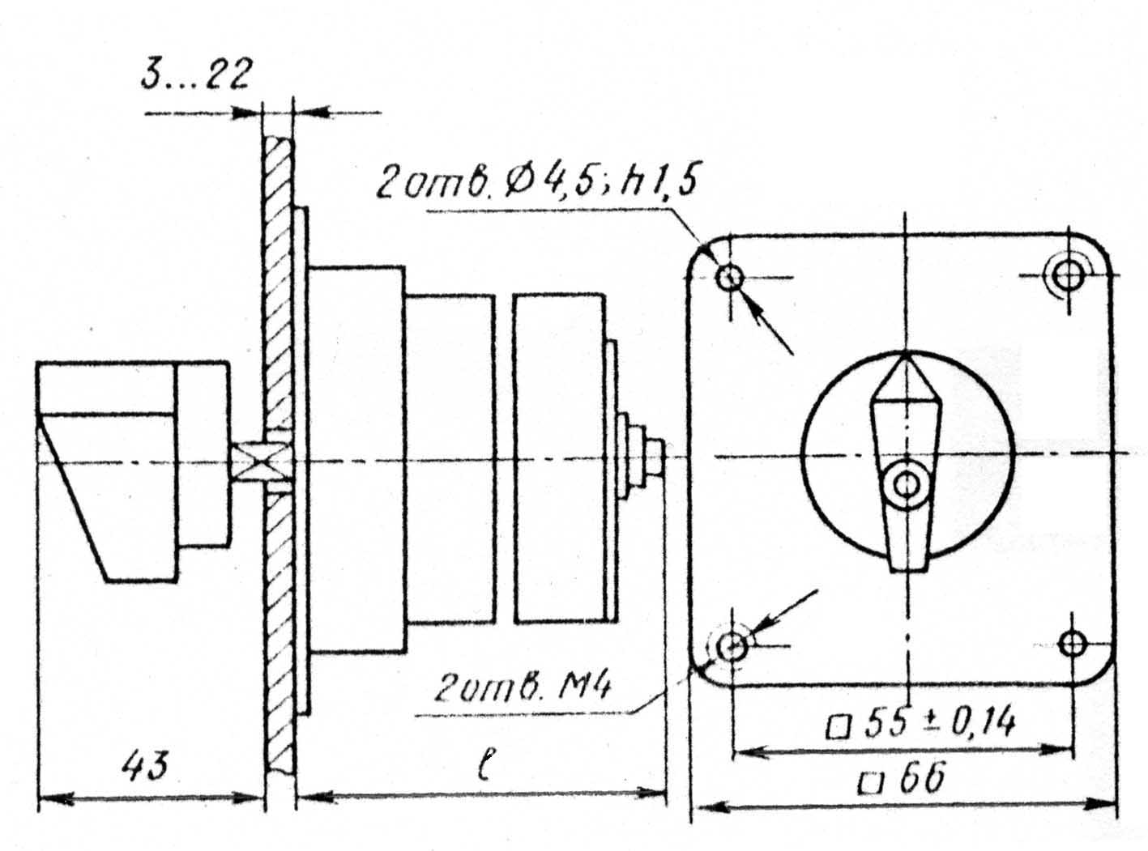
Основные сборочные узлы переключателя:
1
2
3
4
Габаритные размеры
К-во пакетов | l, мм,  не более | Масса кг, не более
1 | 52 | 0,224
2 | 67 | 0,247
3 | 82 | 0,304
4 | 97 | 0,354
5 | 112 | 0,424
6 | 127 | 0,494
7 | 142 | 0,544
8 | 157 | 0,588
9 | 172 | 0,632
10 | 197 | 0,684
- рукоятка;
- механизм фиксации или самовозврата;
- пакет коммутирующий;
- панель лицевая.

Структура условного обозначения
ППК16-1ХХ-ХХХХХХХ
ППК – переключатель пакетный кулачковый;
16 – типоразмер, определенный номинальным током 16 А;
1 – исполнение по степени защиты ГОСТ 14 255–69:
1 – открытое, IP00, защищенное со стороны фланца, IP30;
Х – исполнение по способу установки и крепления:
1 – за панелью, крепление передней скобой;
2 – за панелью, крепление передней скобой с фронтальным фланцем;
4 – за панелью, крепление фронтальным фланцем;
Х – исполнение по способу фиксации (табл. 1);
ХХХХ – номер электрической схемы;
ХХ – климатическое исполнение УХЛ, категории размещения 1, 2 или 3 по
ГОСТ 15150-69;
Х – класс износостойкости (А, Б, В).

Таблица 1
Способ установки и крепления | Степень защиты | Способ фиксации (по табл. 2)
Установка за панелью, крепление передней скобой | IP00 | А, Б, Д, Е, Ж, И, Л, М, С, Ф
Установка за панелью, крепление передней скобой | IP30 со стороны фланца | А, Б, Д, Е, Ж, И, Л, М, Н, С, Ф, У, Х
Установка за панелью, крепление фронтальным фланцем | IP30 со стороны фланца | А, Б, Д, Е, Ж, И, Л, М, Н, С, Ф, У, Х
Таблица 2
Способ фиксации | Обозначение | Фиксированные положения рукоятки
Самовозврат в начальное положение | А | – | – | -45º | 0º | 45º | – | – | –
Самовозврат в начальное положение | Б | – | – | – | 0º | 45º | – | – | –
Фиксация на положении через 90º | Д | – | -90º | – | 0º | – | 90º | – | 180º
Фиксация на положении через 90º | Е | – | -90º | – | 0º | – | 90º | – | –
Фиксация на положении через 90º | Ж | – | – | -45º | – | 45º | – | – | –
Фиксация на положении через 45º | И | – | – | – | 0º | 45º | – | – | –
Фиксация на положении через 45º | Л | – | -90º | -45º | 0º | 45º | 90º | – | –
Фиксация на положении через 45º | М | -135º | -90º | -45º | 0º | 45º | 90º | 135º | –
Фиксация на положении через 45º | Н | -135º | -90º | -45º | 0º | 45º | 90º | 135º | 180º
Фиксация на положении через 45º | С | – | – | -45º | 0º | 45º | – | – | –
Фиксация на положении через 45º | Ф | – | -90º | -45º | 0º | 45º | – | – | –
Фиксация на положении через 45º | У | – | – | -45º | 0º | 45º | 90º | – | –
Фиксация на положении через 45º | Х | – | -90º | -45º | 0º | 45º | 90º | 135º | –

